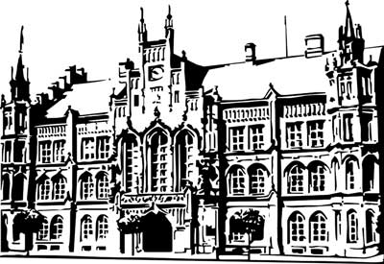 | Město Nový Bydžov  Masarykovo náměstí 1, 504 01 Nový Bydžov  ID schránky v ISDS: 2umb8hk

Objednávka č. 479/2021
na faktuře uvádějte vždy č. objednávky

Objednatel Dodavatel
Město Nový Bydžov Obchodní firma : Bláha ús, s.r.o.
Masarykovo náměstí 1 Sídlo : 119/
504 01 NOVÝ BYDŽOV Vraný
27373 Vraný

IČ : 00269247 IČ : 27940195
DIČ : CZ00269247 DIČ : CZ27940195
Plátce DPH
Objednávám u vás dle cenové nabídky ze dne 17. prosince 3 ks pultové vitriny následující specifikace 105x50x100 cm (20 cm poklop)+ nožičky, bezprašná, uzamykatelná, bez osvětlení.

Lhůta plnění : 31.12.2021
Cena s DPH : 93 533,00Kč
Dne: 17.12.2021

Vyřizuje / tel. : Mgr. Jan Kohout/tel.: , 495 493 086

ODPA | Položka | ZP | ÚZ | ORJ | ORG |  | Kč
3315 | 5137 |  |  |  | 0544 |  | 93 533,00
Předběžnou kontrolu provedl a nárok schválil:
Příkazce operace: Kohout Jan, Mgr. 17.12.2021 16:34:05
Správce rozpočtu: |  |  |  |  |  | Datum:

